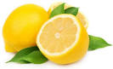 LIMONES

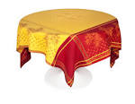MANTEL DE MESA

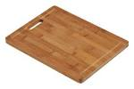TABLA PARA CORTAR

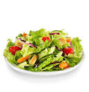 ENSALADA

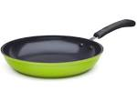 SARTÉN

TAZA DE CAFÉ

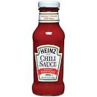 SALSA (DE CHILLI)

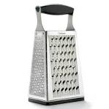 RALLADOR

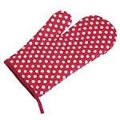 GUANTES PARA ELA HORNO

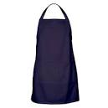 DELANTAL

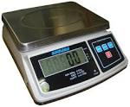 BÁSCULA

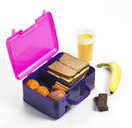 CAJITA PARA LA COMIDA

FRESAS

VASO

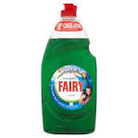 LÍQUIDO DE LAVAVAJILLAS / DETERGENTE LÍQUIDO

